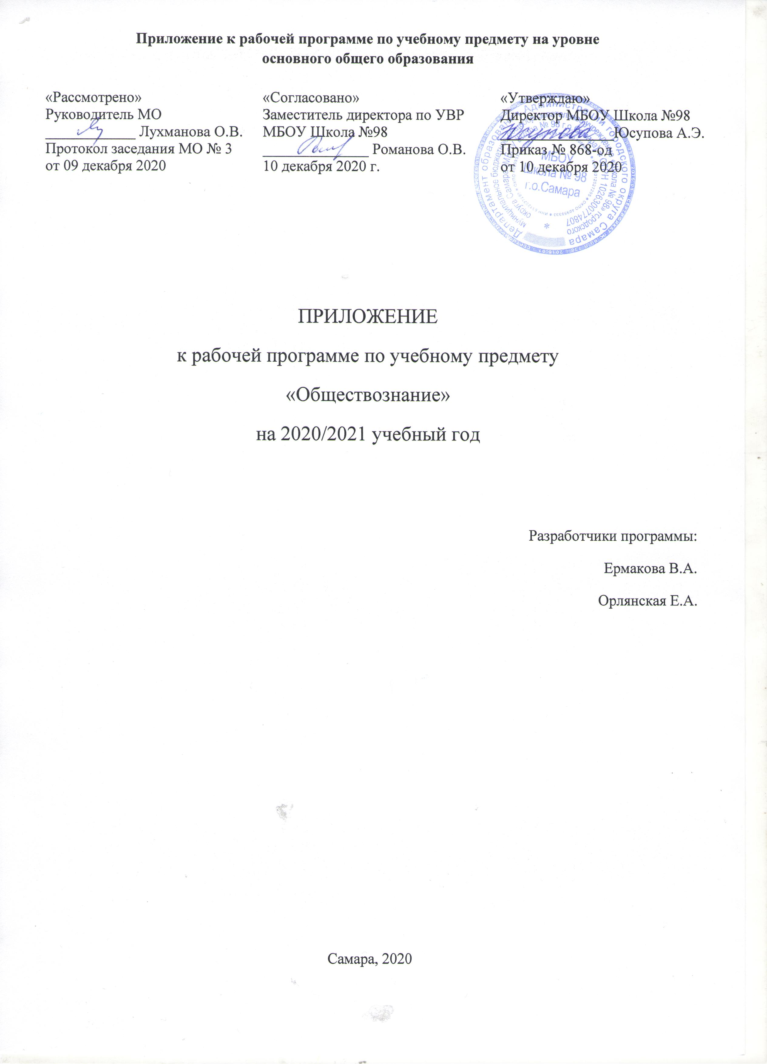
Планируемые результаты освоения учебного предмета, курса
7 класс
МЕТАПРЕДМЕТНЫЕ РЕЗУЛЬТАТЫ
1. Умение самостоятельно определять цели обучения, ставить и формулировать новые задачи в учебе и познавательной деятельности, развивать мотивы и интересы своей познавательной деятельности. Учащийся сможет:
- анализировать существующие и планировать будущие образовательные результаты;
- определять совместно с педагогом критерии оценки планируемых образовательных результатов.

Познавательные УУД
1. Умение определять понятия, создавать обобщения, устанавливать аналогии, классифицировать, самостоятельно выбирать основания и критерии для классификации, устанавливать причинно-следственные связи, строить логическое рассуждение, умозаключение (индуктивное, дедуктивное, по аналогии) и делать выводы. Учащийся сможет:
- выделять общий признак или отличие двух или нескольких предметов или явлений и объяснять их сходство или отличия.
ПРЕДМЕТНЫЕ РЕЗУЛЬТАТЫ

Выпускник научится
- демонстрировать на примерах взаимосвязь природы и общества, раскрывать роль природы в жизни человека;
- распознавать на основе приведенных данных основные типы обществ; • характеризовать движение от одних форм общественной жизни к другим; оценивать социальные явления с позиций общественного прогресса;
- различать экономические, социальные, политические, культурные явления и процессы общественной жизни;
- выполнять несложные познавательные и практические задания, основанные на ситуациях жизнедеятельности человека в разных сферах общества.

8 класс
МЕТАПРЕДМЕТНЫЕ РЕЗУЛЬТАТЫ
1.Умение осознанно использовать речевые средства в соответствии с задачей коммуникации для выражения своих чувств, мыслей и потребностей для планирования и регуляции своей деятельности; владение устной и письменной речью, монологической контекстной речью. Учащийся сможет:
- представлять в устной или письменной форме развернутый план собственной деятельности;
- принимать решение в ходе диалога и согласовывать его с собеседником;
- создавать письменные тексты различных типов с использованием необходимых речевых средств;
- оценивать эффективность коммуникации после ее завершения.
ПРЕДМЕТНЫЕ РЕЗУЛЬТАТЫ
Выпускник научится:
- критически осмысливать информацию морально-нравственного характера, полученную из разнообразных источников, систематизировать, анализировать полученные данные; применять полученную информацию для определения собственной позиции, для соотнесения своего поведения и поступков других людей с нравственными ценностями;
- сравнивать нормы морали и права, выявлять их общие черты и особенности; Выпускник получит возможность научиться:
- использовать элементы причинно-следственного анализа для понимания влияния моральных устоев на развитие общества и человека;

2.Содержание учебного предмета, курса
Содержание 7 класса дополняется темами 6 класса
7 класс
Раздел I. Человек в социальном измерении
Повторение, обобщение и систематизация знаний по теме "Человек в социальном измерении".
Человек – личность.
Человек в группе.
Содержание 8 класса дополняется темами 7 класса 8 класс
Социальные нормы в правила общественной жизни.
Права и свободы человека и гражданина в России, их гарантии. Права ребёнка и их защита.
Необходимость соблюдения законов. Закон и правопорядок в обществе.
Преступления и проступки. Ответственность несовершеннолетних.

Лист корректировки тематического планирования
Предмет: обществознание
№  урока | Тема | Количество часов |  | Дата по плану | Дата по факту | Тема с внесенной корректировкой | Причина корректировки | Способ корректировки
 |  | по плану | дано
7 | Повторение раздела Человек в экономических отношениях  Золотые руки работника | 1 | 1 | 17.12 | 17.12 | Золотые руки работника. | Результаты ВПР | Включение в освоение нового учебного материала
Класс: 7
Учитель: Ермакова В.А. 2020-2021 учебный год

Лист корректировки тематического планирования

Предмет: обществознание
Класс: 8
Учитель: Орлянская Е.А.
2020-2021 учебный год
№  урока | Тема | Количество часов |  | Дата по плану | Дата по факту | Тема с внесенной корректировкой | Причина корректировки | Способ корректировки
 |  | по  плану | дано
20 | Критический анализ собственных  помыслов и поступков. | 1 | 1 | 08.12.2020 | 08.12.2020 | Критический анализ собственных помыслов и поступков.  Права и свободы человека и гражданина в России, их гарантии. (7 класс) | Результаты ВПР | Включение в освоение нового учебного материала
22 | Семья и семейные отношения. Семья под защитой государства. | 1 | 1 | 02.12.2020 | 02.12.2020 | Семья и семейные отношения. Семья под защитой государства.  Права ребёнка и их защита. Особенности правового статуса несовершеннолетних. (7 класс) | Результаты ВПР | Включение в освоение нового учебного материала
24 | Моральный выбор. Моральные знания и практическое | 1 | 1 | 25.11.2020 | 25.11.200 | Моральный выбор. Моральные знания и практическое поведение.  Законопослушный человек. | Результаты ВПР | Включение в освоение нового учебного материала
 | поведение. |  |  |  |  | Противозаконное поведение. Преступления и проступки. (7 класс)

